

Les animaux et nous

11e édition de Partir en Livre

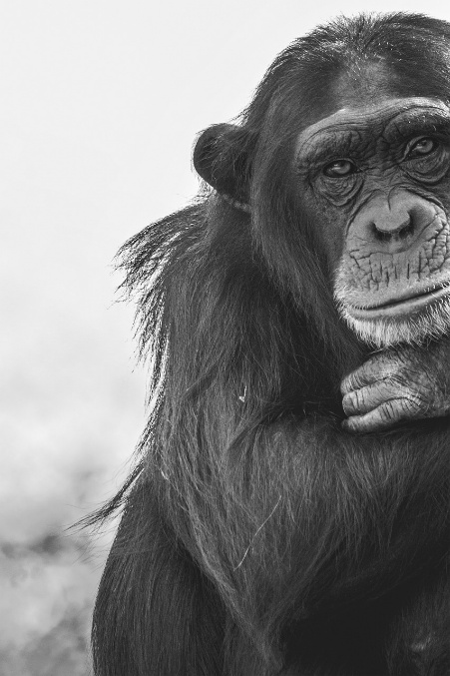

Source : [Pixabay](https://pixabay.com/fr/photos/singe-chimpanz%C3%A9-mammif%C3%A8re-animal-6522381/)

Retrouvez une sélection de documents disponibles **en rayon à la bibliothèque** ou **en ligne sur Calypso**, l’interface unique pour vos

Recherches documentaires.

Pour toutes questions, Contactez Linda Huddlestone et/ou Eulalie Hocquette,

Chargées de la Valorisation des Collections et de la Circulation.  
BU Calais : [Linda.huddlestone@univ-littoral.fr](mailto:Linda.huddlestone@univ-littoral.fr) [Eulaliehocquette@univ-littoral.fr](mailto:Eulaliehocquette@univ-littoral.fr)

[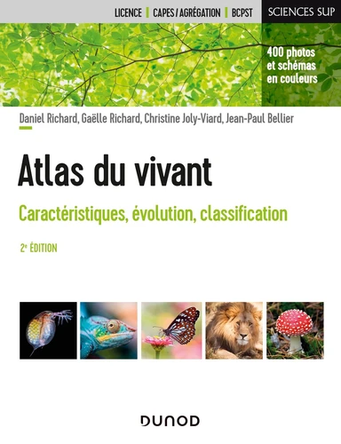](https://calypso.univ-littoral.fr/discovery/fulldisplay?docid=alma991001488266104626&context=L&vid=33BULCO_INST:33BULCO_VU1&lang=fr&search_scope=MyInst_and_CI&adaptor=Local%20Search%20Engine&tab=Everything&query=any,contains,animaux&facet=library,include,4626%E2%80%93195066400004626&offset=0)BELLIER Jean-Paul, JOLY-VIARD Christine, RICHARD Daniel, RICHARD Gaelle,

*Atlas du vivant : caractéristiques, évolution, classification.*

Malakoff. Dunod. A Calais, 576.8 ATL.

Cet atlas offre une vision synthétique des différents aspects du vivant sous forme de fiches en couleurs. Il détaille les principales caractéristiques des êtres vivants et décrit leur évolution au cours des temps géologiques ainsi que leur biodiversité actuelle. Les grands principes de la classification phylogénétique sont expliqués. Enfin, les principaux groupes vivants actuels que l’étudiant en Licence et le candidat aux concours de l’enseignement se doivent de connaître sont présentés. Cette seconde édition entièrement remaniée s’enrichit notamment de nouvelles fiches sur les principales caractéristiques des organismes vivants et de leur diversité, ainsi que sur l’adaptation à diverses contraintes physicochimiques du milieu

……………………………………………………………………………………………………………………………………………………………

[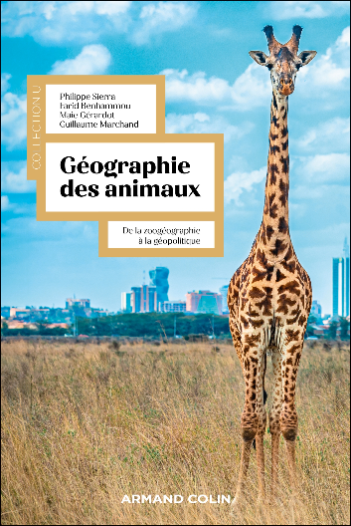](https://calypso.univ-littoral.fr/discovery/fulldisplay?docid=alma991001544448604626&context=L&vid=33BULCO_INST:33BULCO_VU1&lang=fr&search_scope=MyInst_and_CI&adaptor=Local%20Search%20Engine&tab=Everything&query=any,contains,les%20animaux%20et%20nous&offset=0)BENHAMMOU Farid, GERARDOT Maie, MARCHAND Guillaume, SIERRA Philippe*. Géographie des animaux De la zoogéographie à la géopolitique.*

Paris, France. [Disponible sur Cairn Ebooks Géographie Environnement.](https://shs.cairn.info/?lang=fr)

La géographie des animaux a longtemps été le parent pauvre de la géographie française. Tandis que la géographie physique la délaissait aux biologistes et éthologues, la géographie humaine ne considérait que trop peu la place des animaux dans les territoires.

Pourtant, comment les ignorer ? Aimés, tués, exploités ou ignorés, ils sont dans nos villes, nos campagnes et même nos maisons. Il est plus que jamais nécessaire de prendre en compte les territoires et la géopolitique pour comprendre les enjeux de leur protection à l’heure du changement global.

[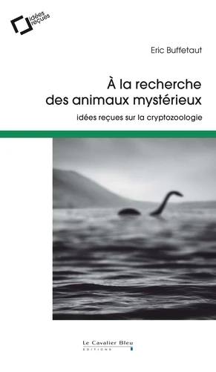](https://www.decitre.fr/livres/a-la-recherche-des-animaux-mysterieux-9791031804705.html)…………………………………………………………………………………………………………………………………………………………….

BUFFETAUT ERIC, *A la recherche des animaux mystérieux.*

Paris. Le Cavalier Bleu éditions. A Calais, 591.6 BUF A.

Yéti, Bête du Gévaudan, monstre du Loch Ness, grand serpent de mer... le bestiaire de la cryptozoologie fascine autant qu'il hérisse. Coincée entre scepticisme et crédulité, science pour les uns - les découvertes de l'okapi ou du saola témoignent de la validité de la démarche -, pseudo-science pour d'autres, la cryptozoologie n'en finit pas de faire débat. Pour …

Yéti, Bête du Gévaudan, monstre du Loch Ness, grand serpent de mer... le bestiaire de la cryptozoologie fascine autant qu'il hérisse. Coincée entre scepticisme et crédulité, science pour les uns - les découvertes de l'okapi ou du saola témoignent de la validité de la démarche -, pseudo-science pour d'autres, la cryptozoologie n'en finit pas de faire débat. Pour tenter d'y voir plus clair, il est donc important de passer en revue certaines des "causes célèbres" de la cryptozoologie et, au-delà de l'existence ou non de ces animaux, de s'interroger aussi sur l'édifice culturel, sociologique et ethnographique qui s'est construit autour.

[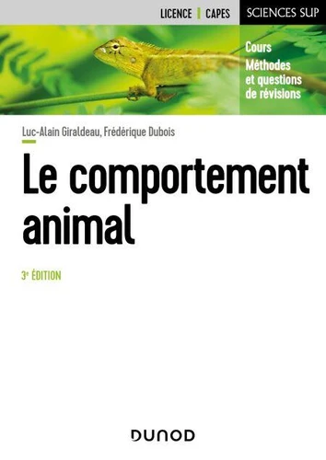](https://calypso.univ-littoral.fr/discovery/fulldisplay?docid=alma991001525786404626&context=L&vid=33BULCO_INST:33BULCO_VU1&lang=fr&search_scope=MyInst_and_CI&adaptor=Local%20Search%20Engine&isFrbr=true&tab=Everything&query=any,contains,animaux&facet=library,include,4626%E2%80%93195066400004626&offset=0)DUBOIS Frédérique, GIRALDEAU Luc-Alain,

*Le comportement animal : cours, méthodes et questions de révision.*

Malakoff. Dunod. A Calais, 591.5 GIR C.

Cet ouvrage est une introduction concise à l'étude biologique du comportement animal. L'approche pédagogique choisie met en valeur la méthodologie et l'expérimentation. De l'apprentissage à la reproduction, de la communication à l'alimentation, le cours intègre les données les plus récentes de la physiologie, de l'évolution et la psychologie expérimentale. Cette troisième édition comporte un nouveau chapitre sur la personnalité animale.

…………………………………………………………………………………………………………………………………………………………

FOTHERGILL Alastair, LINFIELD Mark, *Un jour sur terre = Earth.*

[[Neuilly-sur-Seine]. Gaumont vidéo. 2008.

1 DVD zone 2 (2 h 39 min) : coul. (PAL), sonore. A Calais, 577.5 FOT J.

De l'Arctique à l'Antarctique, en passant par l'Equateur, suivant la course du soleil, le rythme des saisons, le cycle de l'eau et de la vie, "Un jour sur terre" explore les milieux marins, aériens et terrestres. Des images inédites : une famille d'ours polaires à la fonte des glaces, un troupeau d'éléphants menacés par les lions, la migration des baleines à bosse, la parade nuptiale d'oiseaux multicolores... Parmi toutes les planètes de notre univers, il n'y en a qu'une capable de porter la vie. Certains l'appellent la planète miracle.

………………………………………………………………………………………………………………………………………………………

[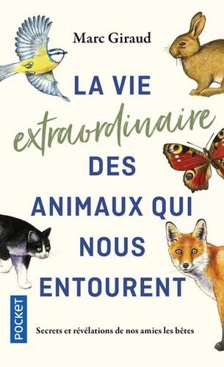](https://calypso.univ-littoral.fr/discovery/fulldisplay?docid=alma991001242228604626&context=L&vid=33BULCO_INST:33BULCO_VU1&lang=fr&search_scope=MyInst_and_CI&adaptor=Local%20Search%20Engine&tab=Everything&query=any,contains,les%20animaux%20et%20nous&facet=library,include,4626%E2%80%93195066400004626&offset=0)GIRAUD Marc, *La vie extraordinaire des animaux qui nous entourent.*

[Paris]. Pocket. A Calais, 590 GIR V.

Saviez-vous que les escargots font de la musique avec leur narine, que les chevreuils se soûlent, que les mésanges parfument leur nid, que les chevaux parlent avec les oreilles, ou que les sauterelles entendent avec les pattes ? Inutile de partir en safari aux quatre coins de la planète : le monde animal que nous côtoyons recèle des trésors fabuleux. Il suffit de regarder et d'écouter... Au cours d'une visite guidée vivante et surprenante, ce livre plein d'humour nous révèle les secrets des petites et des grosses bêtes qui nous entourent

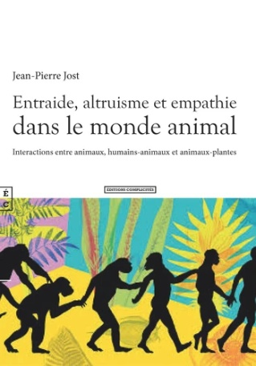JOST Jean-Pierre, *Entraide, altruisme et empathie dans le monde animal : interactions entre animaux, humains-animaux et animaux-plantes.*

Paris. Editions Complicités. A Calais, 591.5 JOS E.

Les animaux sont en mesure de nous donner de bons exemples d’entraide, d’altruisme et parfois même d’empathie. Dans la nature l’entraide est omniprésente et c’est l’un des moteurs importants de l’évolution des espèces. L’entraide s’observe aussi bien chez les insectes sociaux que chez les mammifères supérieurs et certains d’entre eux sont à même de manifester de l’empathie envers nous. L’entraide chez les invertébrés marins se présente sous les formes les plus surprenantes. L’entraide chez les oiseaux sociaux est omniprésente et certaines espèces coopèrent même avec l’homme dans sa quête de nourriture et ils participent aux services de voirie en empêchant la propagation de maladies. Les mammifères marins et terrestres : dauphins, baleines, primates, éléphants, chevaux et chien, par exemple, ont développé les formes les plus évoluées d’entraide et d’altruisme non seulement au sein de leur propre espèce, mais encore envers les humains. Le cheval depuis les temps anciens est l’animal qui a le plus marqué notre histoire. Le chien fidèle compagnon de l’homme fait preuve d’altruisme, d’empathie d’où ce dernier de même que les chevaux (ânes et poneys compris) et les chats (ronron-thérapie) ont leur place dans la thérapie des humains souffrant de troubles relationnels, du sommeil ou autres.

…………………………………………………………………………………………………………………………………………………………….

[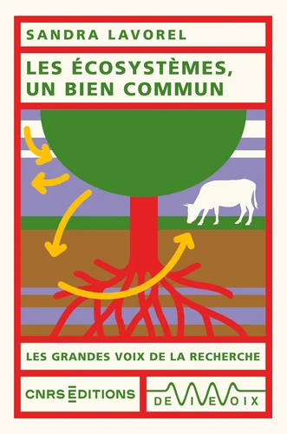](https://calypso.univ-littoral.fr/discovery/fulldisplay?docid=alma991001531475304626&context=L&vid=33BULCO_INST:33BULCO_VU1&lang=fr&search_scope=MyInst_and_CI&adaptor=Local%20Search%20Engine&tab=Everything&query=any,contains,animaux&facet=library,include,4626%E2%80%93195066400004626&offset=0)

LAVOREL Sandra, *Les écosystèmes, un bien commun*

Paris. CNRS éditions. De vive voix. A Calais, 577 LAV E.

Spécialiste d'écologie fonctionnelle, une discipline qu'elle a largement participé à fonder, Sandra Lavorel mime les effets du réchauffement climatique sur les prairies alpines. Elle étudie ainsi en profondeur le fonctionnement non pas d'organismes particuliers, mais d'un écosystème dans son entier, afin d'établir les indispensables services qu'ils rendent : fourniture de nourriture, de combustible, de matériaux, stockage du carbone, qualité des eaux, résistance à l'érosion, pollinisation des cultures, etc. Pour cela, il lui faut cartographier finement les différents milieux, répertorier et mesurer plantes, insectes et animaux. Ce qui permet la modélisation informatique, indispensable aux prévisions à court, moyen, et longs termes. Ces analyses trouvent un prolongement dans le pilotage des évaluations de la biodiversité au niveau national comme international, dans le but non seulement de dresser un état des lieux, mais également de proposer des solutions.

[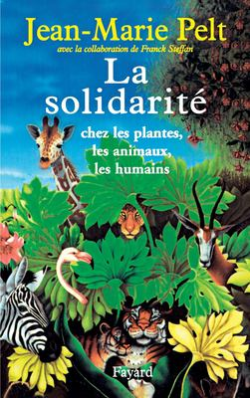](https://calypso.univ-littoral.fr/discovery/fulldisplay?docid=alma991000732379704626&context=L&vid=33BULCO_INST:33BULCO_VU1&lang=fr&search_scope=MyInst_and_CI&adaptor=Local%20Search%20Engine&tab=Everything&query=any,contains,animaux&facet=library,include,4626%E2%80%93195066400004626&offset=20)

PELT Jean-Marie, STEFFAN Franck, *La solidarité chez les plantes, les animaux, les humains*

Paris. Fayard. A Calais, 577 PEL S.

Une interprétation, fort discutable, de l'œuvre de Darwin a imposé la compétition et la lutte comme les moteurs de la vie, aussi bien dans la nature que dans la société. Or la nature met en œuvre d'innombrables systèmes de symbioses et de solidarités qui ont joué un rôle déterminant dans toute

Les lichens comme les coraux sont des êtres doubles où chacune des parties rend des services à l'autre ; quant aux champignons, ils nourrissent les arbres qu'ils paraissent parasiter. Dans le règne animal, les prestations de services mutuels entre espèces sont tout à fait courantes. Poissons et oiseaux pratiquent des comportements d'entraide qui témoignent d'un authentique altruisme : ceux-ci, comme l'amitié chez de nombreux mammifères, ne sont pas le propre de l'homme.

Quant aux sociétés humaines, elles ont mis en œuvre de précieuses organisations : les mutualités, les coopératives, la sécurité sociale et les assurances, etc., qui sont la base de l'économie solidaire. La mise en œuvre de nouveaux mécanismes de solidarité sera pourtant absolument nécessaire si l'on veut assurer demain à tous un emploi et un statut dignes d'un être humain ; mais aussi pour sauver la planète des menaces grandissantes que notre mode de développement fait peser sur elle.

…………………………………………………………………………………………………………………………………………………………….

[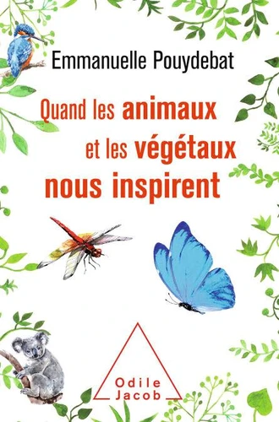](https://calypso.univ-littoral.fr/discovery/fulldisplay?docid=alma991001283924404626&context=L&vid=33BULCO_INST:33BULCO_VU1&lang=fr&search_scope=MyInst_and_CI&adaptor=Local%20Search%20Engine&tab=Everything&query=any,contains,les%20animaux%20et%20nous&facet=library,include,4626%E2%80%93195066400004626&offset=0)POUYDEBAT Emmanuelle, *Quand les animaux et les végétaux nous inspirent.*

Paris. Odile Jacob. A Calais, 570.1 POU Q.

La 4e de couverture indique : "Un papillon bleu pour améliorer nos panneaux solaires ? Un martin-pêcheur pour optimiser le TGV japonais ? Des pommes de pin qui inspirent des architectes ? Du venin de mamba noir pour lutter contre la douleur ? Élucidera-t-on les secrets du sida et du cancer grâce aux koalas et aux requins ? Vivra-t-on bientôt plus longtemps grâce au rat-taupe nu ou aux méduses qui rajeunissent ? Le vivant s'adapte en permanence. Il possède des solutions infinies et extraordinaires. À nous de les découvrir avant qu'il ne soit trop tard. De les découvrir pour sauver la nature et pour nous sauver nous, les humains. Notre sauvegarde et la sienne, ensemble, sinon rien. La nature parle, écoutons-la ! Des libellules aux nouvelles éoliennes, des pattes d'écrevisses aux prothèses de main bioniques : la bio-inspiration, au cœur de la recherche scientifique, économique et... écologique !"